RESOLUCIÓN DE RECURSO IMPUGNATIVO N° 042/24

Vistos:
El recurso impugnativo presentado el 5 de setiembre de 2024 por ..............................................., respecto de la Resolución N° 156/24, expedida el 2 de setiembre de 2024 por esta Defensoría del Asegurado (DEFASEG), que declaró FUNDADA la reclamación interpuesta por ............................................... sobre otorgamiento de cobertura de invalidez, conforme a la Póliza de Seguro de Desgravamen No. ......................... vinculada al crédito adquirido con ......................................
Que, a través del señalado recurso, la aseguradora procede a impugnar la Resolución N° 156/24, en virtud a los argumentos que se resumen a continuación: a) El principal argumento que meritó la decisión de la DEFASEG, fue el hecho de no haber presentado el certificado de seguro completo que acreditara los requisitos, procedimiento y términos y condiciones de la cobertura reclamada; b) adjuntan a su recursos el certificado de seguro completo, suscrito por el señor .....................................; c) como puede apreciarse del documento presentado, no existe en el dictamen un porcentaje de restricción en la participación, motivo por el cual no se ha acreditado que se cumpla con un porcentaje de invalidez mayor al 70% que es el exigido por la póliza para otorgar la cobertura;
Que, corrido traslado a la parte reclamante esta presentó un escrito el 13 de setiembre de 2024, señalando lo siguiente: a) la firma del asegurado solo figura en la primera hoja, y en ella no se especifican los términos y condiciones de la invalidez; b) que no se cuenta con alguna referencia que garantice que las demás hojas presentadas forma parte o son continuación de la primera hoja presentada, por lo que no hay certeza que se trate de un solo documento, y menos aún a que el asegurado hubiera tenido acceso de manera íntegra a tal documento; c) si ello hubiera sido así, por qué no se presentó en la primera oportunidad que se tuvo; d) el documento presentado ha sido emitido por los médicos especialistas, el hecho que no se incluya un porcentaje, no puede menoscabar el hecho que ya se ha evaluado y precisado que existe una discapacidad severa, por lo que solicitan se confirme la decisión contenida en la resolución impugnada.
Que, atendiendo a lo expuesto, esta Defensoría resuelve finalmente lo siguiente:
Primero: El artículo 10 (Procedimiento) del Reglamento de la DEFASEG (http://www.defaseg.com.pe/reglamento) establece que cualquiera de las partes que no se encuentre de acuerdo con la decisión adoptada por esta Defensoría sobre la materia reclamada, podrá impugnarla, interponiendo el correspondiente recurso de impugnación.
Conforme a ello, en el caso concreto, al interponer el recurso de impugnación la aseguradora ha ejercido formalmente su derecho a contradecir lo resuelto por la Defensoría.
Segundo: La resolución impugnada que declaró fundado el reclamo estableció en sus últimos párrafos lo siguiente:

“En opinión de ....................................., siendo el caso, que hasta la fecha no se ha presentado un dictamen que especifique dicho grado de menoscabo, no se ha acreditado aún que la cobertura solicitada se ha configurado en las condiciones establecidas por la póliza.
Sin embargo, al no haber presentado el certificado de seguro completo, así como tampoco la póliza grupal correspondiente, ..................................... no ha acreditado que la póliza establezca que se requiera de un Dictamen que establezca un procedimiento o dictamen específico para acceder a la cobertura; y siendo que las pruebas remitidas por el asegurado evidencian el grado de discapacidad más alto, esto es una discapacidad severa (y no leve ni moderada), determinada por una hemiplejia, secuela de un infarto cerebral, que ha ocasionado en el asegurado dificultad para movilizarse, asistencia de una persona la mayor parte del tiempo, como figura en el dictamen presentado, este colegiado considera que sí se ha acreditado una invalidez total.
Sin embargo, se deja constancia que, en caso ..................................... presentara vía impugnación, el certificado de seguro completo que acreditara los requisitos, documentos y condiciones del grado de invalidez total y permanente cubierto, conforme a lo que la aseguradora expone, podría cambiar el sentido de lo resuelto.”
Ahora, bien presentado el certificado de seguro completo, y la póliza de seguro grupal, se aprecia que la póliza y el certificado sí indican un porcentaje determinado para acceder a la cobertura de invalidez, del 70%; afirmación que no pudo ser corroborado al emitir la resolución impugnada, por cuanto no había cumplido con presentarse el certificado de seguro completo.
Conforme a lo dispuesto por la séptima regla de interpretación del contrato de seguro prevista en el artículo IV de las Disposiciones Generales de la ley del contrato de seguro, Ley 29946, “La cobertura, exclusiones y, en general, la extensión del riesgo, así como los derechos de los beneficiarios, previstos en el contrato de seguro, deben interpretarse literalmente” (lo destacado es nuestro);
De acuerdo a ello, no es suficiente con acreditar una invalidez determinada, sino que esta debe corresponder al menos al 70% de la discapacidad del trabajador.
Ahora bien, el Dictamen presentado si bien determina una discapacidad severa, en el acápite porcentaje de restricción en la participación, no se ha consignado grado alguno, consignándose que dicho porcentaje es “diferido”.
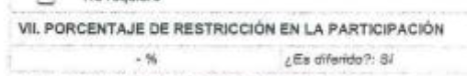
Al respecto, la parte reclamante hace mención a la Resolución Ministerial Nº 981- 2016/MINSA que aprueba la NTS Nro. 127 – MINSA/2016/DGIESP NORMA TÉCNICA DE SALUD PARA LA EVALUACIÓN, CALIFICACIÓN Y CERTIFICACIÓN DE LA PERSONA CON DISCAPACIDAD y establece en su punto 5.5.2, tercer párrafo, lo siguiente sobre el porcentaje de restricción de la participación:

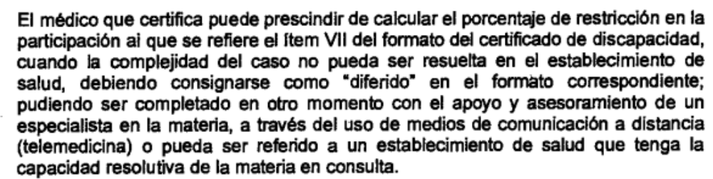
En este caso, se aprecia que ello fue lo que ocurrió, pero como la misma norma citada lo indica, ello puede ser completado en un momento posterior, pues es justamente dicho dato el requerido para verificar si el supuesto de invalidez total y permanente que presente el asegurado, corresponde al cobertura por la póliza.
En efecto, no se desconoce que el reclamante presente una discapacidad severa; no obstante, la cobertura de Invalidez Total y Permanente, no se otorga ante el solo reconocimiento de una discapacidad severa, sino ante la configuración de una disminución en la capacidad de trabajo reconocida por la autoridad competente que reconozca un menoscabo mayor al 70%; y es por ello que requiere la presentación de un Dictamen de Invalidez que se pronuncie sobre dicho menoscabo y condición.
Siendo el caso, que hasta la fecha no se ha presentado un dictamen, que especifique dicho grado de menoscabo, no se ha acreditado aún que la cobertura solicitada se ha configurado en las condiciones establecidas por la póliza; y, en consecuencia, el reclamo resulta improcedente. Sin perjuicio de lo cual, ello no afecta el derecho del reclamante de presentar ante la compañía de seguros un Dictamen o Certificado que especifique dicho grado de discapacidad, expedido por alguna de las entidades que la póliza establece, oportunidad en la cual la aseguradora deberá pronunciarse conforme a derecho. En caso que el reclamante no se encuentre conforme con el pronunciamiento que la compañía emita, tendrá expedito su derecho para volver a acudir ante esta Defensoría o ante la instancia que considere pertinente.
Atendiendo a lo expresado, conforme a su Reglamento, esta Sala resuelve:
Declarar FUNDADO el recurso de impugnación interpuesto por ..................................... y, por consiguiente, REVOCAR la Resolución N° 156/24 de fecha 02 de septiembre de 2024; declarando IMPROCEDENTE la reclamación interpuesta por el señor ............................................... dejando a salvo su derecho de recurrir ante las instancias que considere pertinentes.
Lima, 15 de octubre de 2024
La Secretaría Técnica certifica que la presente resolución cuenta con el voto de los vocales cuyos nombres figuran en el presente documento.

Rolando Eyzaguirre Maccan – Presidente
María Eugenia Valdez Fernández Baca – Vocal
Omar Alfaro Villanueva – Vocal
Gonzalo Abad del Busto – Vocal

